需求说明分析书

1前台

功能模块 | 说明 | 备注
用户注册 | 需要填写用户名，密码和邮箱。限定看后面详情。 | 1.用户注册成功后，是直接跳转到登陆界面或是其他提示界面？  2.是否要打上自己的logo?  3.是否需要用户注册界面，用户是直接由超级管理员在后台添加还是需要注册？
用户登陆
门户主界面（可对风电场位置查询） | 1.输入经纬度进行查询，若风电场位置在限定范围内，则有权限跳转到后台进行添加，否则不行。  2.对该用户拥有的风电场位置进行查询。 | 1.以圆形为基准对风电场进行限定，缺少限定的半径范围。  2.详细需求请看后面
上传文件 | 可将相关风电机信息文件上传到后台，以备后台进行读取计算。 | 文件上传到后台的文件名为自己私下定义（现在其文件名格式为“风电场名＋日期.xls”）。请给出文件存放位置以及文件命名格式。
风速信息查询 | 选择日期和用户所拥有的风电机名字，点击提交则可以显示对应的风速信息。同时点击右上方的功能图标可对文件进行数据读取和保存等功能。 | - 风速的实际单位是什么？  - 缺少实际数据进行测试显示，现为模拟数据。  - 需要以哪几种形式显示信息？如图标，表格，或者其他多种？  - 选择日期的精确程度，是年月日还是年月日时？
风功率信息查询 | 选择日期和用户所拥有的风电机名，字，点击提交则可以显示对应的风功率信息。同时点击右上方的功能图标可对文件进行数据读取和保存等功能。 | 1.风功率的实际单位是什么？2.缺少实际数据进行测试显示，现为模拟数据。

１.1 用户注册
输入127.0.0.1:8000/wind/signup进入注册界面。
username限定为4-16个数字或字母，password限定为6-16个数字或字母。
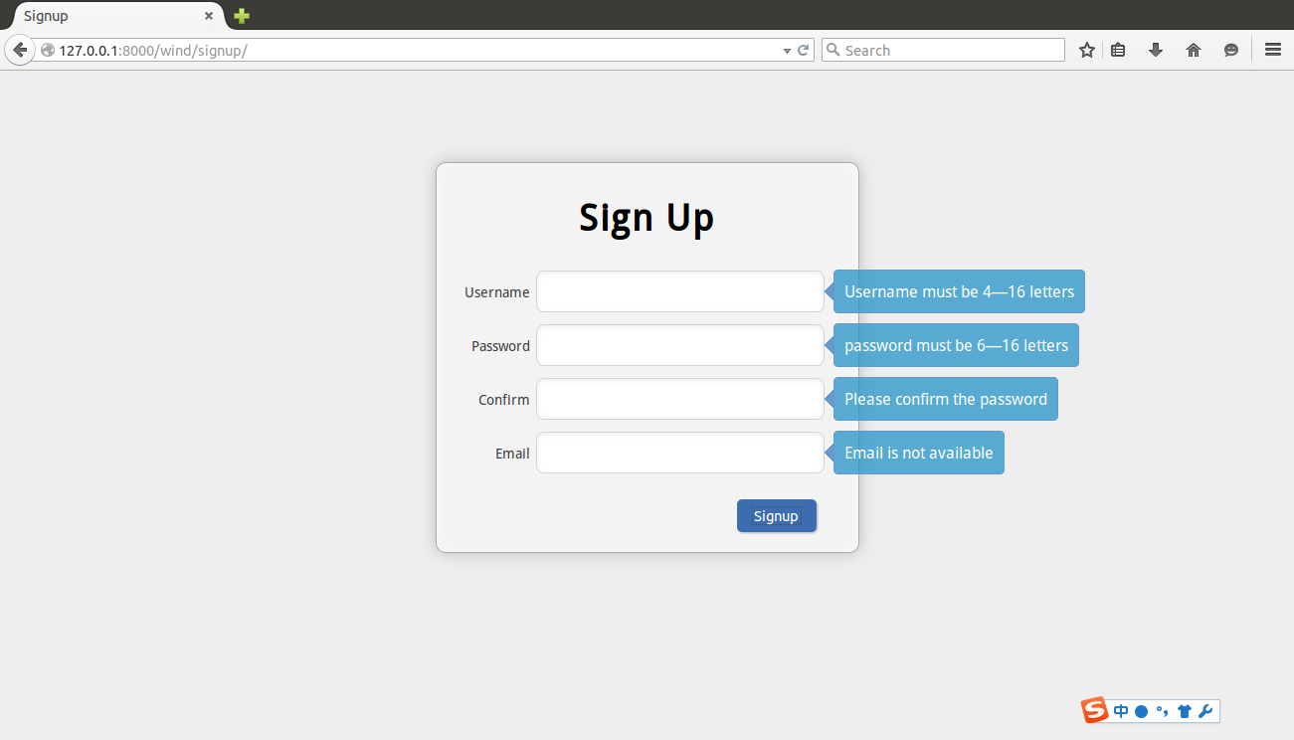

１.2用户登陆
输入127.0.0.1:8000/wind/login进入登陆界面。
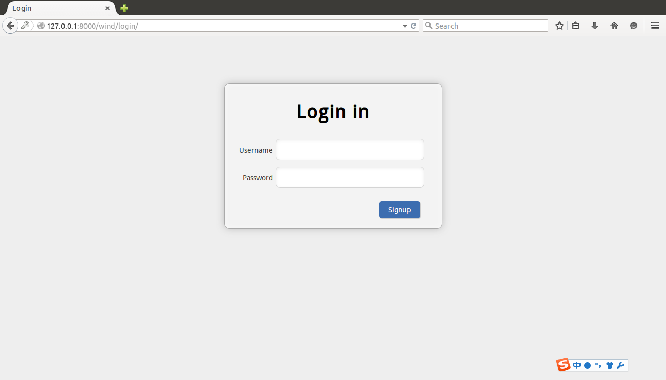

１.3门户主界面
1. 登陆成功之后，便会跳转到门户主界面。
地图定点为该用户所拥有的发电机的位置信息，而圆圈则为能够添加风场信息的限定范围。点击定点图表，会显示该发电机的信息（点击定点图标需要什么样的信息？如这里是该发电机的名称windturbin1。点击圆圈需要显示什么信息。）
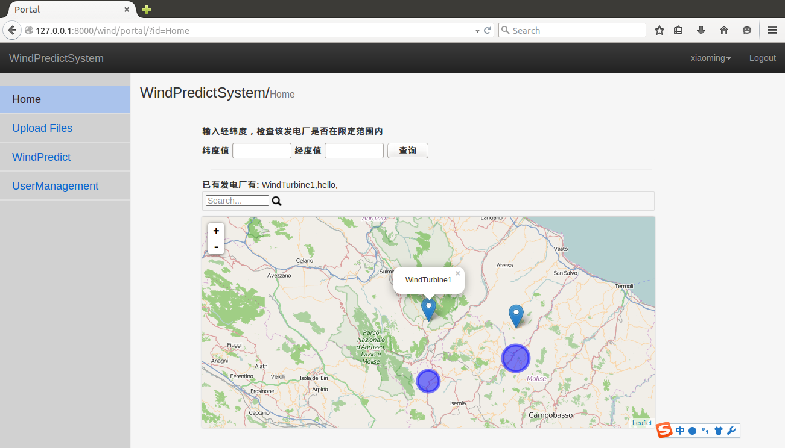
2.表单可输入需要添加发电机的位置信息（经度值，纬度值），点击“查询”按钮，可判断是否在限定范围内。若在限定范围则能够跳转到后台进行添加。
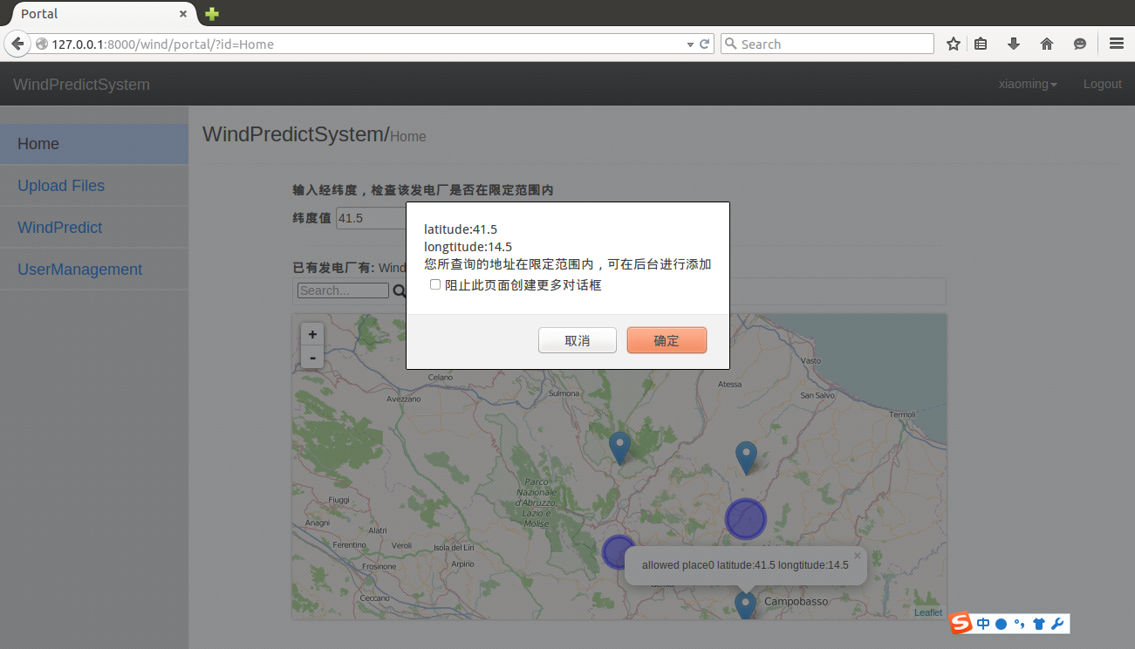
３.若超出限定范围，则无法进行添加并且跳出提示框。
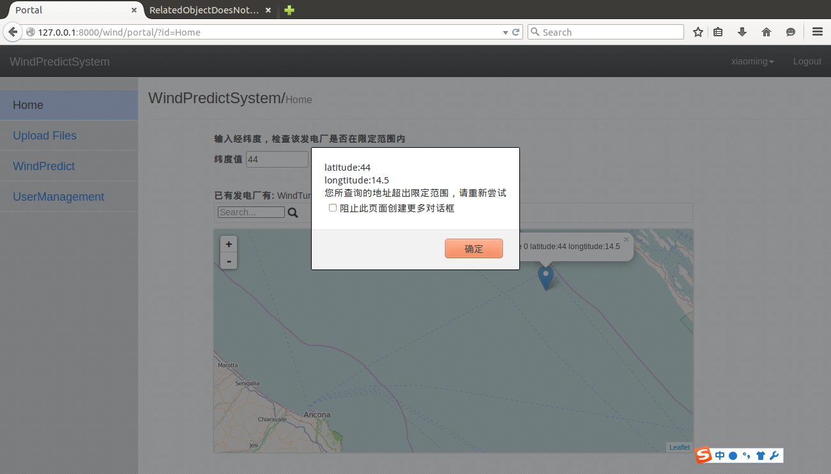

１.4上传文件
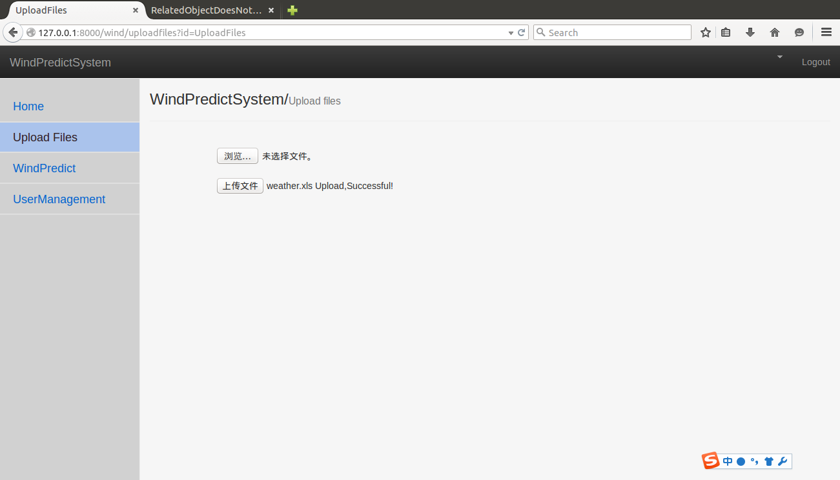文件名后缀限定为.xls，否则无法上传。

１.5风速信息查询
1.选择日期和风电场，点击“submit”按钮，则会显示该日期和风电场的风速信息。
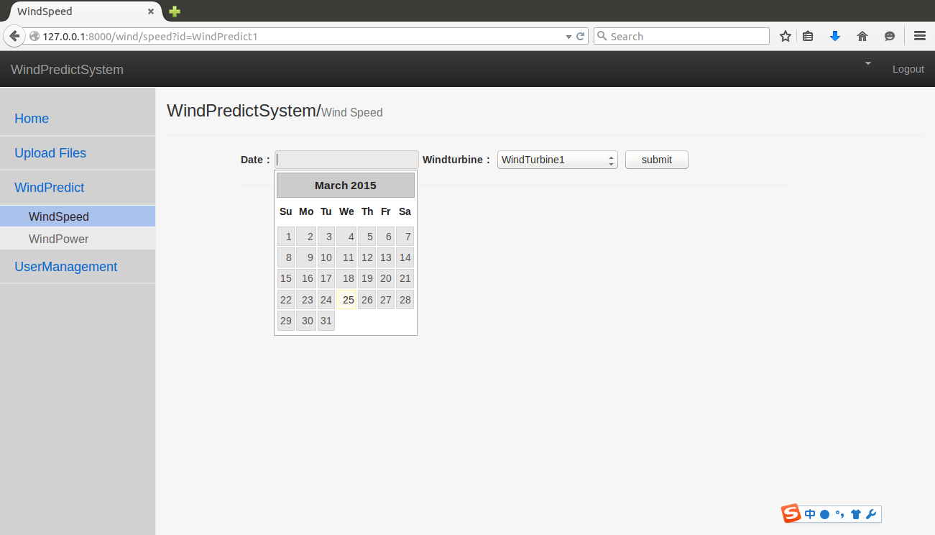
2.对应的日期和风电机的风速信息返回，能够显示最大值、最小值以及平均值。
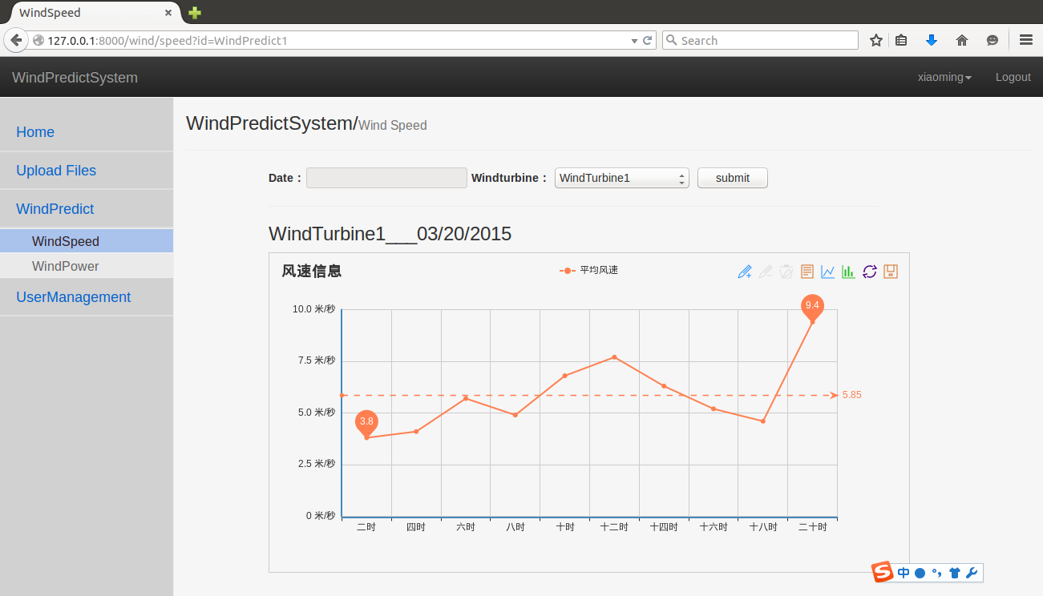
3.点击右上角有功能键，可对图表进行查看及保存等，如保存。
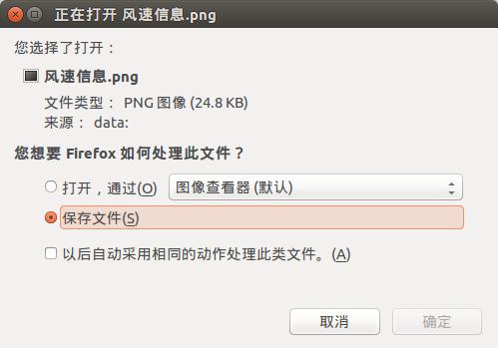

１.6风功率信息查询
- 选择日期和风电场，点击“submit”按钮，则会显示该日期和风电场的风功率信息。
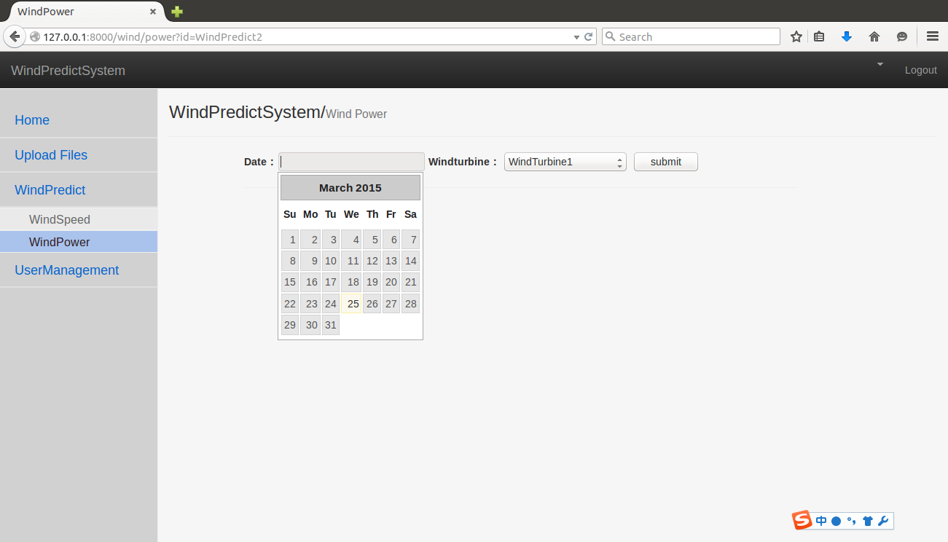
- 该对应的日期和风电机的风功率信息返回，能够显示最大值、最小值以及平均值。

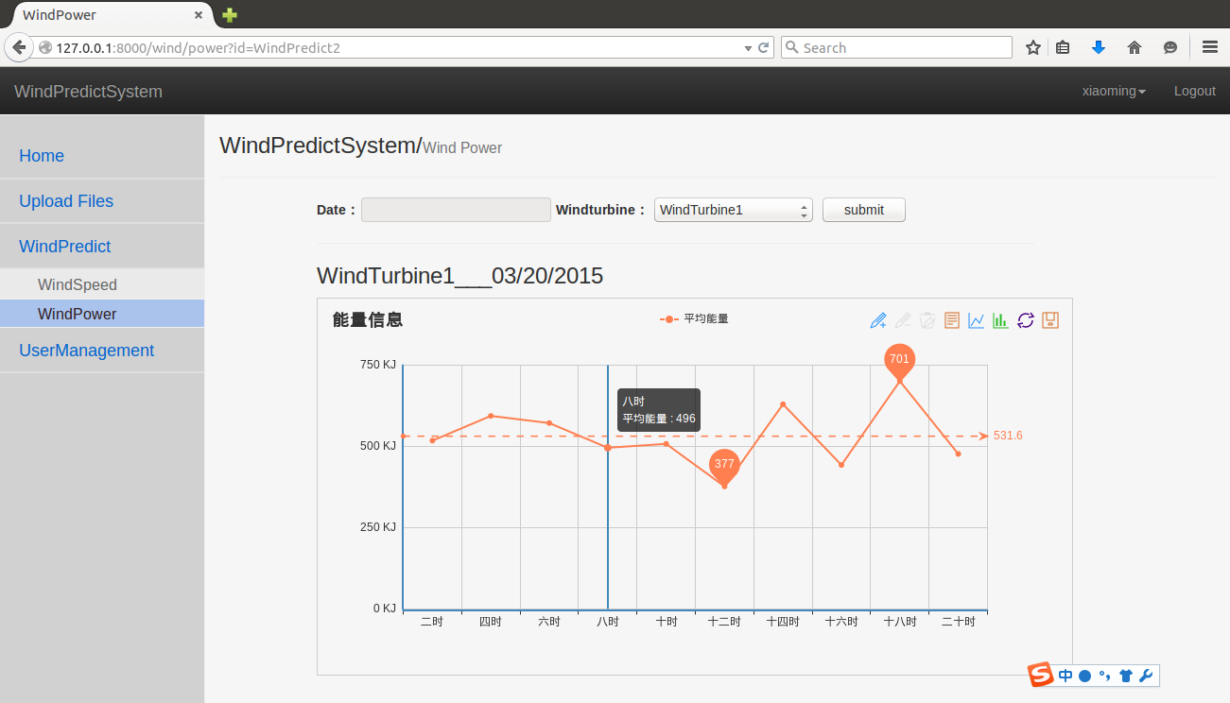
3.点击右上角有功能键，可对图表进行查看及保存等，图片如风速信息保存。

2后台

功能模块 | 说明 | 备注
用户管理 | 一共分成了4类用户，各自拥有不同的权限，系统自动判别。 | 完成框架
权限控制 | 根据数据库赋予的权限信息，程序自动控制不同权限的展示效果。 | 完成框架
Factory | 公司模型，用于公司注册 | 缺少具体工厂资料作为测试背景
Power Station | 发电站模型，公司可以维护 | 缺少具体工厂资料作为测试背景
Wind Turbine | 风机模型，发电站长可以维护 | 缺少具体工厂资料作为测试背景
Power Data | 风力数据，拟定。 | 数据细化程度不够
支付模块 | 数据库预留字段方便以后扩展 | 待定

以下是具体内容及展示

2.1 用户管理

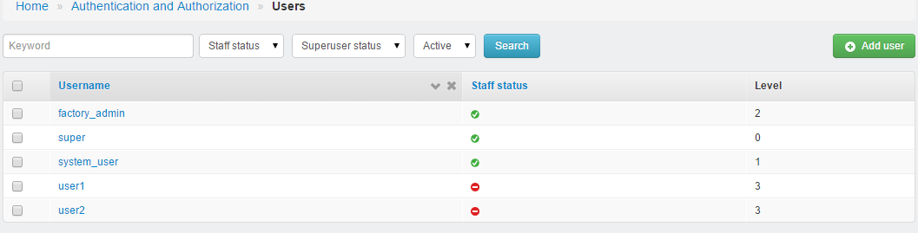
用户名 | 权限说明 | 等级
Super | 超级管理员 | 0
System_user | 查看管理员(只读权限的超级管理员) | 1
Factory_admin | 公司管理员(能够管理自己公司的风电场，用户，风机等) | 2
User | 用户(只读的查看所属公司的信息) | 3

2.2 权限控制
Super和System_user是系统默认的两种管理员。
Factory_admin 可由Super创立
User 可由 Factory_admin 创立
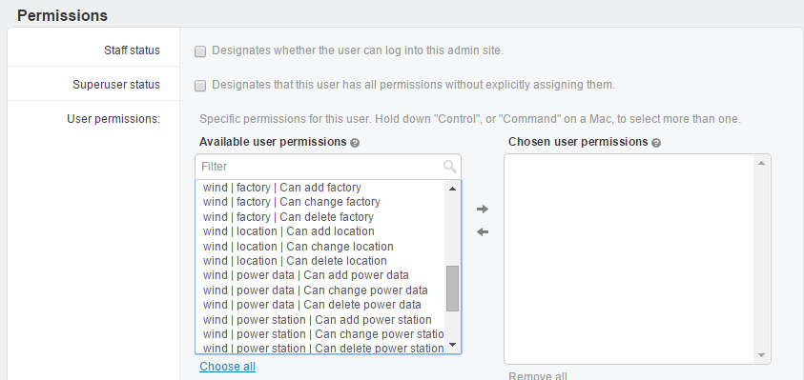
如果有需要，Super可以为其他任何管理员和用户设定精细到某个数据库表的访问权限，Factory_admin可以为其用户做同样的事情。

2.3 Factory
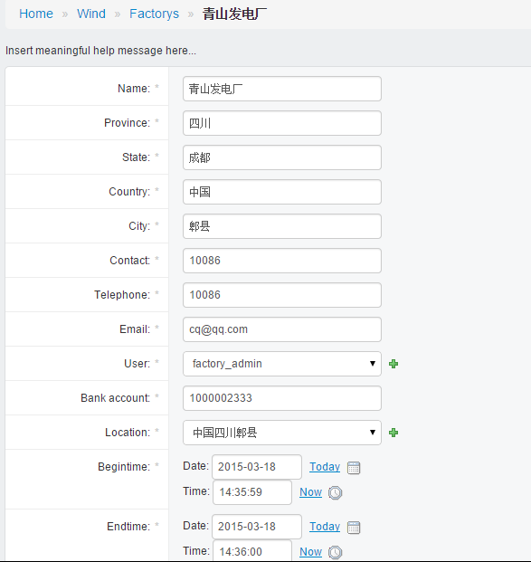

2.4 Power Station
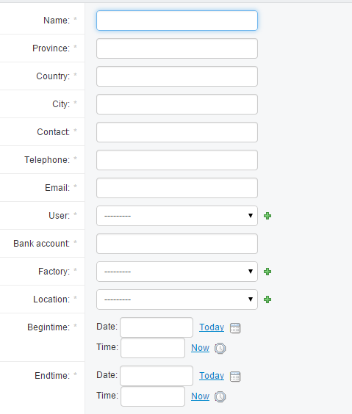

2.5 Wind Turbine
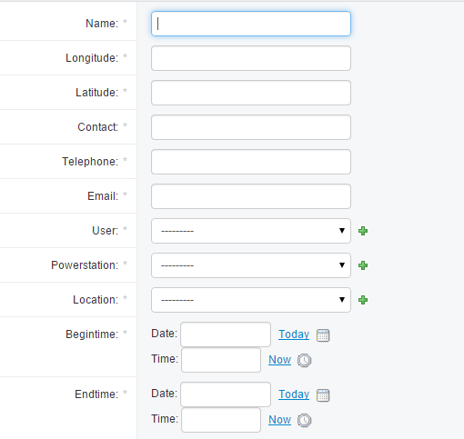

2.6 Power Data
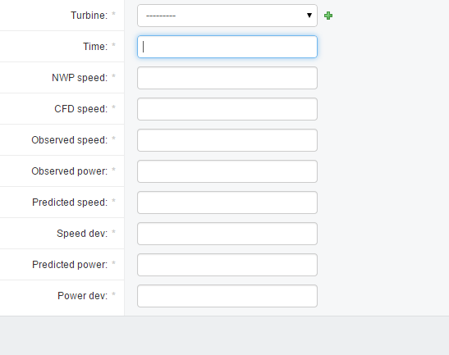

3测试
前台:http://129.97.163.63:8000/wind/portal/
后台: http://129.97.163.63:8000/admin

用户名 | 密码
super | super
system_user | system_user
factory_admin | factory_admin
user1 | user1

